#include<iostream>#include<string>using namespace std;class MyArray{public: MyArray(int length); ~MyArray(); void Input(); void Display(string);protected: int \*alist; int length;};MyArray::MyArray(int leng){ if(leng<=0) { cout<<"error length"; exit(1); } alist = new int [length]; length = leng; if(alist == NULL) { cout<<"assign failure"; exit(1); } cout<<"MyArray类对象已创建!"<<endl;}MyArray::~MyArray(){ delete [ ] alist; cout<<"MyArray类对象已撤销!"<<endl;}void MyArray::Display(string str){ int i; int \*p=alist; cout<<str<<length<<"个整数: "; for(i=0;i<length;i++,p++) cout<<\*p<<""; cout<<endl;}void MyArray::Input(){ cout<<"请从键盘输入"<<length<<"个整数:"; int i; int \*p=alist; for(i=0;i<length;i++,p++) cin>>\*p;}int main(){ MyArray a(5); a.Input(); a.Display("显示已经输入的"); return 0;}图片：

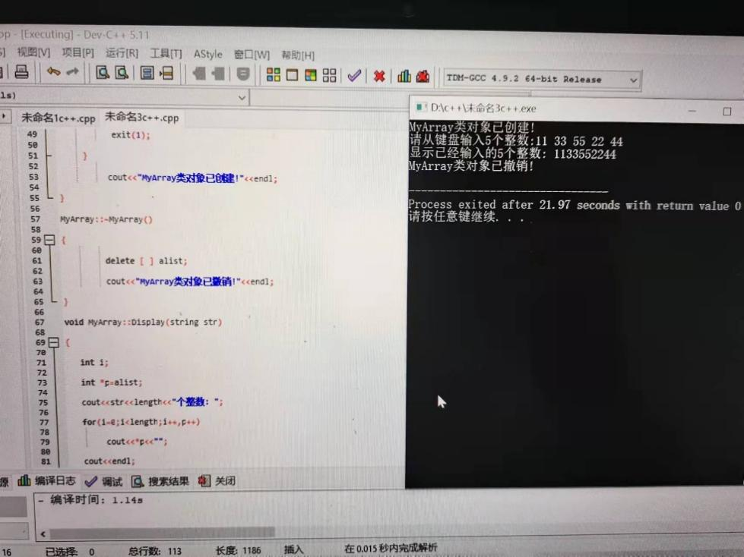

心得：对于不同的端口，我们所能进行的访问与操作不同，这时我们可以考虑使用‌多态与虚函数，当然，我们也可以进行“多态”去代替，假多态的实现方式可以是这样:登录上进行对对象进行单独定义：登录管理端定义管理端对象，用户端定义用户端对象，然后分别进行各自的函数调用实现功能。